Сессия 4

Реализация отчетов
Реализуйте веб-интерфейс для построения отчетов, где можно выбрать тип отчета.
Основные отчеты:
- контроль качества (описан далее).
- отчет по оказанным услугам (количество оказанных услуг за период времени, перечень услуг за период времени, количество клиентов, количество клиентов в день по каждой услуге, средний результат каждого заказа в день по выбранному периоду). Пользователь должен выбирать период с точностью до дня.
Все отчеты могут быть представлены в виде графика и таблицы, кроме того, пользователь может выбрать форму представления отчета: графиком или таблицей. Пользователь должен иметь возможность выгрузить данные отчеты в .pdf файл, выбрав один из трех вариантов выгрузки: только график, только таблица, график и таблица.

Контроль качества
Контроль качества в работы утилизатора – это статистический процесс, используемый для наблюдения и оценки аналитического процесса производства результатов исследования проб отходов на наличие остаточных вредных веществ.
Контроль качества - это расчет некоторых статистических данных, на основании которых делается вывод о необходимости калибровки утилизатора.
Контроль качества предназначен для проверки точности исследований утилизатора, на основе которого проводится калибровка оборудования, то есть настройка точности исследований.
Статистический процесс требует:
• регулярного исследования контрольных материалов;
• сравнения результатов измерения контрольных материалов с рассчитанными статистическими пределами.
Формула для расчета среднеквадратичного отклонения:
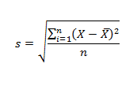
Формулы для расчета статистических пределов:
X - среднее значение результатов.
+1S = X + (ср.кв.откл * 1)
+2S = X + (ср.кв.откл * 2)
+3S = X + (ср.кв.откл * 3)

-1S = X - (ср.кв.откл * 1)
-2S = X - (ср.кв.откл * 2)
-3S = X - (ср.кв.откл * 3)

Коэффициент вариации = (ср.кв.откл / X) * 100
Реализуйте интерфейс получения статистической информации для контроля качества на результаты услуги. Для этого рассчитайте среднеквадратичное отклонение результатов услуги, среднее значение результатов и коэффициента вариации, рассчитайте статистические пределы.
Постройте график, указав по горизонтальной оси дату и время исследования, по вертикальной оси пределы значений (слева значение лимита, справа - его название)

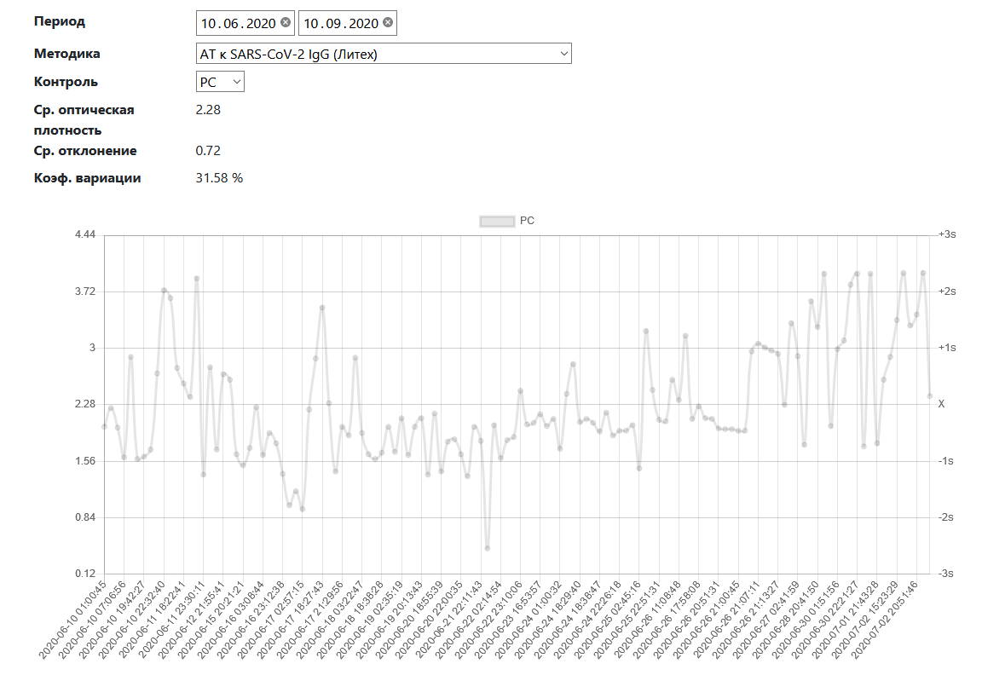

Тестирование программного обеспечения
Реализуйте интеграционное тестирование работы утилизатора.
Разработайте интеграционный тест, который будет обращаться к разработанному Вами ранее эмулятору утилизатора. Тест должен отправлять на него запросы и получать ответы, в зависимости от содержания запроса.
Работа утилизатора:
- если утилизатор не выбран или занят выполнением исследования, то появляется ошибка (400, $"Utilizer with name '{name}' not found");
- если утилизатор уже выполняет заказ, то появляется ошибка (400, "Utilizer is busy");
- если на утилизатор отправлена услуга, которую анализатор не может выполнить, то появляется ошибка (400, "Utilizer can not do this order. May be order contains services which utilizer does not support.");
- если утилизатор не выполняет ни одной услуги, то появляется ошибка (400, "Utilizer is not working.").

Редактирование клиента
Реализуйте окно, доступное только лаборанту по приему кейсов с отходами.
Окно редактирования можно вызвать только при поиске клиента.
При создании заказа на услугу лаборант может отредактировать данные клиента, кроме адреса электронной почты и телефона.

Диаграмма вариантов использования

Разработайте диаграмму вариантов использования системы. Укажите всех пользователей системы и доступные им варианты использования системы.

